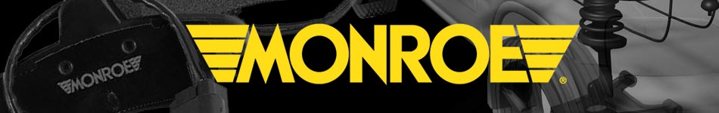
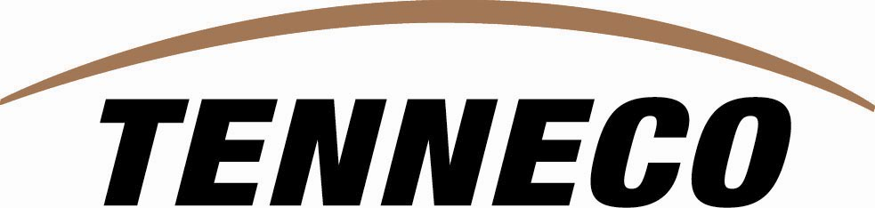
Společnost Monroe Czechia s.r.o. v Hodkovicích nad Mohelkou je významnou součástí nadnárodní společnosti Tenneco Inc. Vyrábíme tlumičové a výfukové systémy pro automobilový průmysl. U tlumičů Monroe a výfuků Gillet či Walker dbáme zejména na kvalitu zpracování a šetrnost k životnímu prostředí. Z Monroe Czechia distribuujeme OEM díly pro automobilky Škoda, VW, Audi, Seat, Ford, Mazda, Volvo, Opel, Saab, Dacia, Renault, Suzuki a PSA. Náš tým v současné době tvoří 490 zaměstnanců a každý den vyrobíme až 36 000 tlumičů a 2 300 výfuků.

Hledáme:
Strojírenský dělník
Obráběč
Svářeč pro obsluhu svařovacího automatu
Pracovníci na kompletaci výrobků
Nabízíme:

- 5 týdnů dovolené
- Prodej výrobků se slevou
- Využití znalostí cizích jazyků, jazykové kurzy
- Příspěvek na životní pojištění
- Závodní lékařská péče
- Masáže v areálu závodu (2/3 ceny dotovány zaměstnavatelem)
- Stravování s příspěvkem zaměstnavatele
- Očkování proti chřipce, příspěvky na vitamíny
- Další zaměstnanecké benefity

Požadujeme:

- Vyučení – nejlépe ve strojírenském oboru
- Zkušenosti se svářením výhodou
- Praxe v automobilovém průmyslu výhodou
- Ochota pracovat na 3 směny
Kontaktujte nás na níže uvedených číslech, případně zašlete svůj životopis na uvedené adresy:
Monroe Czechia s. r. o. Šárka Kaušková Petra Hloušková
Rychnovská 383 Tel: 485 237 390 Tel: 485 237 048
463 42 Hodkovice n. Mohelkou SKauskova@Tenneco.com PHlouskova@Tenneco.com
MONROE CZECHIA s. r. o.  Šárka Kaušková - 485 237 390  SKauskova@Tenneco.com  Petra Hloušková – 485 237 048  PHlouskova@Tenneco.com | MONROE CZECHIA s. r. o.  Šárka Kaušková - 485 237 390  SKauskova@Tenneco.com  Petra Hloušková – 485 237 048  PHlouskova@Tenneco.com | MONROE CZECHIA s. r. o.  Šárka Kaušková - 485 237 390  SKauskova@Tenneco.com  Petra Hloušková – 485 237 048  PHlouskova@Tenneco.com | MONROE CZECHIA s. r. o.  Šárka Kaušková - 485 237 390  SKauskova@Tenneco.com  Petra Hloušková – 485 237 048  PHlouskova@Tenneco.com | MONROE CZECHIA s. r. o.  Šárka Kaušková - 485 237 390  SKauskova@Tenneco.com  Petra Hloušková – 485 237 048  PHlouskova@Tenneco.com | MONROE CZECHIA s. r. o.  Šárka Kaušková - 485 237 390  SKauskova@Tenneco.com  Petra Hloušková – 485 237 048  PHlouskova@Tenneco.com | MONROE CZECHIA s. r. o.  Šárka Kaušková - 485 237 390  SKauskova@Tenneco.com  Petra Hloušková – 485 237 048  PHlouskova@Tenneco.com | MONROE CZECHIA s. r. o.  Šárka Kaušková - 485 237 390  SKauskova@Tenneco.com  Petra Hloušková – 485 237 048  PHlouskova@Tenneco.com | MONROE CZECHIA s. r. o.  Šárka Kaušková - 485 237 390  SKauskova@Tenneco.com  Petra Hloušková – 485 237 048  PHlouskova@Tenneco.com

